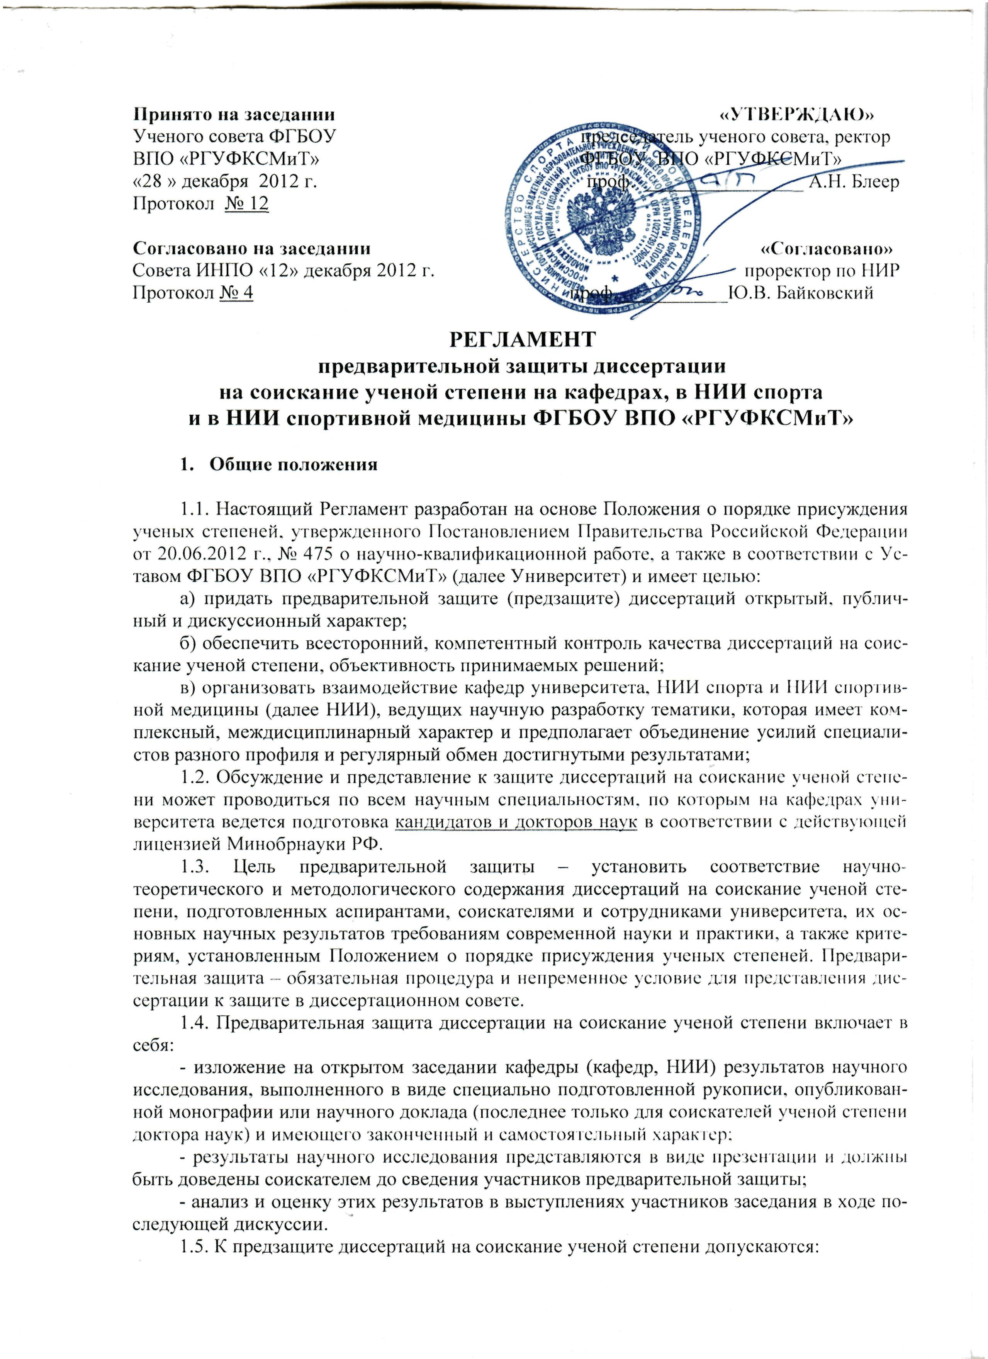

2
- аспиранты и докторанты, обучающиеся в университете по очной или заочной форме обучения;
- лица, прикрепленные к той или иной кафедре (НИИ) университета, для подготовки кандидатской (докторской) диссертации в форме соискательства;
- преподаватели и научные сотрудники университета, подготовившие диссертацию в ходе выполнения научных проектов, реализуемых на кафедрах (НИИ) в рамках плана НИОКР университета.
Аспиранты и соискатели ученой степени допускаются к предзащите диссертации на соискание ученой степени кандидата наук при условии успешной сдачи экзаменов кандидатского минимума, а также при наличии печатных работ, содержащих изложение основных научных результатов диссертации, и соответствующей их апробации (участие в научных, научно-практических конференциях и семинарах и т.п.) и не менее одной публикации в журналах рецензируемых ВАК (диссертационным советом университета рекомендуется наличие не менее трех статей).
Докторанты и соискатели ученой степени доктора наук допускаются к предзащите при наличии печатных работ, содержащих изложение основных научных результатов диссертации, и соответствующей их апробации (участие в научных, научно-практических конференциях и семинарах и т.п.), монографии и не менее семи публикаций в журналах рецензируемых ВАК (диссертационным советом университета рекомендуется наличие не менее десяти статей).
1.6. Научный кворум для проведения предзащиты диссертации на заседании кафедры (НИИ) составит:
- на соискание ученой степени кандидата наук необходимо присутствие не менее 5-ти специалистов, имеющих ученую степень по профилю научной специальности (из них не менее одного доктора наук);
- на соискание ученой степени доктора наук необходимо присутствие не менее 7-ти специалистов, имеющих ученую степень по профилю научной специальности (из них не менее трех докторов наук).
2. Порядок представления диссертационных работ к предзащите
- Аспирант (докторант, соискатель) представляет свою диссертационную работу научному руководителю (рабочие материалы исследования, диссертацию), список трудов (ксерокопии опубликованных печатных работ), удостоверение о сданных кандидатских экзаменах (для кандидатских диссертаций). Если научный руководитель принимает решение, о том, что данная работа готова и соответствует требованиям ВАК, то он ставит вопрос о проведении предварительной защиты на заседании кафедры (НИИ). На заседании кафедры определяются сроки официальной предзащиты диссертации и рецензенты.
- Кафедра (НИИ) должна официально уведомить секретариат Диссертационного совета университета о назначении сроков предзащиты и рецензентах в форме Заявления установленного образца (Приложение 1).
2.3. Рецензенты назначаются решением кафедры (из числа профессорско-
преподавательского состава университета, ведущих специалистов по проблематике науч
ного исследования, привлеченных специалистов других вузов и НИИ):
- для соискателя ученой степени доктора наук ~ не менее 3 докторов наук но научной специальности, по которой подготовлена диссертация (из них не менее 1 доктора наук по второй научной специальности, если работа выполнена на стыке двух научных специальностей);
- для соискателя ученой степени кандидата наук - не менее 2 кандидатов наук и 1 доктора наук (из них не менее 1 кандидата или доктора наук по второй научной специальности, если работа выполнена на стыке двух научных специальностей) по научной специальности, по которой подготовлена диссертация.

